Методическое пособие «Теоретические и прикладные аспекты методической работы педагога по физической культуре и спорту в картинках, часть 3»

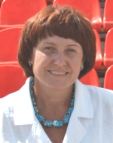

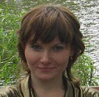
Авторы:
Бочкарева Марина Васильевна, преподаватель ГБПОУ «СОУОР», исполнительный директор, вице-президент региональной спортивной федерации легкой атлетики;
Милова Валентина Анатольевна, преподаватель ГБПОУ «СОУОР»;

Щедрин Дмитрий Сергеевич, преподаватель ГБПОУ «СОУОР»;
Щедрин Сергей Васильевич, методист ГБПОУ «СОУОР», к.п.н.

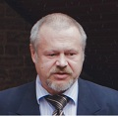

Аннотация

Методическое пособие «Теоретические и прикладные аспекты методической работы педагога по физической культуре и спорту в картинках, часть 3» включает следующие разделы: теоретические и прикладные аспекты методической работы педагога по физической культуре и спорту (технология планирования в спорте; контроль и учет в спорте и ФК) и список источников информации (список литературы, список источников иллюстраций).
Методическое пособие содержит 33 рисунка и 3 таблицы.
Методическое пособие предназначено для студентов и преподавателей теоретических и прикладных аспектов методической работы педагога по физической культуре и спорту училищ олимпийского резерва, учителей ФК общеобразовательных учреждений и преподавателей спорта и ФК системы дополнительного образования.

Государственное бюджетное профессиональное образовательное учреждение «Саратовское областное училище (техникум) олимпийского резерва»

ТЕОРЕТИЧЕСКИЕ И ПРИКЛАДНЫЕ АСПЕКТЫ МЕТОДИЧЕСКОЙ РАБОТЫ ПЕДАГОГА ПО ФИЗИЧЕСКОЙ КУЛЬТУРЕ И СПОРТУ В КАРТИНКАХ

методическое пособие

часть 3

подготовили:

Бочкарева Марина Васильевна, преподаватель ГБПОУ «СОУОР», исполнительный директор, вице-президент региональной спортивной федерации легкой атлетики;
Милова Валентина Анатольевна, преподаватель ГБПОУ «СОУОР»;
Щедрин Дмитрий Сергеевич, преподаватель ГБПОУ «СОУОР»;
Щедрин Сергей Васильевич, методист ГБПОУ «СОУОР», к.п.н.

г. Саратов
2021
СОДЕРЖАНИЕ

Аннотация ………………………………………….…………………………………………..….. 4 1. Теоретические и прикладные аспекты методической работы педагога по физической культуре и спорту …………………………...……………….…………………………….…... 5 1.8. Технология планирования в спорте …………………………………………………….…… 5 1.9. Контроль и учет в спорте и ФК ………………………………………………….…………. 17
2. Список источников информации …………………………………………….……............. 41 2.1 Список литературы …………………………….………………………………………….…. 41 2.2 Список источников иллюстраций ……….……..………………………………………...…. 41

АННОТАЦИЯ

Методическое пособие «Теоретические и прикладные аспекты методической работы педагога по физической культуре и спорту в картинках, часть 3» включает следующие разделы: теоретические и прикладные аспекты методической работы педагога по физической культуре и спорту (технология планирования в спорте; контроль и учет в спорте и ФК) и список источников информации (список литературы, список источников иллюстраций).
Методическое пособие содержит 33 рисунка и 3 таблицы.
Методическое пособие предназначено для студентов и преподавателей теоретических и прикладных аспектов методической работы педагога по физической культуре и спорту училищ олимпийского резерва, учителей ФК общеобразовательных учреждений и преподавателей спорта и ФК системы дополнительного образования.

1. ТЕОРЕТИЧЕСКИЕ И ПРИКЛАДНЫЕ АСПЕКТЫ МЕТОДИЧЕСКОЙ РАБОТЫ ПЕДАГОГА ПО ФИЗИЧЕСКОЙ КУЛЬТУРЕ И СПОРТУ

1.8. ТЕХНОЛОГИЯ ПЛАНИРОВАНИЯ В СПОРТЕ

Общие положения технологии планирования в спорте

Технология планирования процесса спортивной подготовки – это совокупность методологических и организационно-методических установок, определяющих на конкретный отрезок времени конкретные задачи, подбор, компоновку и порядок использования наиболее целесообразных средств, методов, организационных форм, материально-технического обеспечения занятий, а также составление конкретной тренировочной документации. Она определяет стратегию, тактику и технику организации процесса спортивной подготовки.

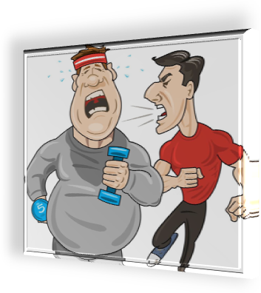

Рис. 62. Технология процесса спортивной подготовки

Предметом планирования тренировочно-соревновательного процесса являются его содержание, формы и результаты, намечаемые на основе объективных закономерностей развития спортивных достижений и направленного формирования личности спортсмена. Определяются цели и задачи на различные периоды тренировочного процесса. На основе анализа динамики нагрузки за предыдущий год (или годы) устанавливают величину тренировочной нагрузки, ее объем и интенсивность. Определяются средства, методы, контрольные нормативы и другие показатели.
Основная задача при разработке плана тренировки состоит в том, чтобы с учетом уровня подготовленности спортсмена, его возраста, спортивной квалификации, стажа занятий избранным видом спорта, календаря спортивных соревнований, особенностей вида спорта, условий проведения учебно-тренировочного процесса определить показатели моделируемого состояния спортсмена в планируемый период времени, наметить оптимальную программу тренировки.
Планирование на разных этапах многолетней спортивной подготовки осуществляется в следующих формах:
1) перспективное (на ряд лет);
2) текущее (на один год);
3) оперативное (на месяц, неделю, отдельное тренировочное занятие).
К документам перспективного планирования относятся учебный план, учебная программа, многолетний план подготовки команды, многолетний индивидуальный план подготовки спортсменов.

Учебный план определяет основное направление и продолжительность учебной работы для того или иного контингента занимающихся. Он предусматривает последовательность прохождения материала, содержание основных разделов, объем часов по каждому разделу, длительность каждого занятия.


Рис. 63. Содержание учебного плана

Как правило, учебный план делится на два основных раздела: теоретический и практический.
В качестве примера в таблице 5 представлен учебный план для учебно-тренировочных групп ДЮСШ по волейболу.

Таблица 5. Учебный план по спортивной специализации «Волейбол» для тренировочных групп ДЮСШ

Виды подготовки | 1 –й год  обучения  (12-14лст) | 2-й год  обучения  (13-15лет) | 3-й год  обучения  (14-16 лет) | 4-й год  обучения  (15-17 лет)
1. Теоретическая подготовка | 26 | 34 | 38 | 46
2. Общая физическая подготовка | 102 | 125 | 122 | 90
3. Специальная физическая подготовка | 95 | 114 | 134 | 144
4. Техническая подготовка | 116 | 146 | 180 | 237
5. Тактическая подготовка | 67 | 82 | 132 | 169
6. Интегральная подготовка, включая контрольные игры | 79 | 83 | 126 | 191
7. Инструкторская и судейская практика | 11 | 16 | 24 | 20
8. Экзамены, контрольные испытания (приемные и переводные) | 24 | 24 | 24 | 30
Итого часов | 520 | 624 | 780 | 936
Количество тренировочных дней | 184 | 226 | 216 | 210
Количество занятий | 208 | 260 | 260 | 364
Количество соревновательных дней | 24 | 34 | 44 | 50

Учебная программа составляется на основе учебного плана и определяет объем знаний, умений и навыков, которые должны быть освоены учащимися. В этом документе раскрываются наиболее целесообразные формы и методы педагогической работы, дается основное содержание учебного материала по теории и практике для определенного контингента занимающихся (ДЮСШ, СДЮСШОР, секций коллективов физической культуры и др.).



Рис. 64. Учебная программа

Программа, как правило, состоит из следующих разделов:
1) пояснительной записки;
2) изложения программного материала;
3) контрольных нормативов и учебных требований;
4) рекомендуемых учебных пособий.
Многолетний (перспективный) план подготовки спортсменов (командный и индивидуальный). Он составляется на различные сроки в зависимости от возраста, уровня подготовленности спортсменов, их спортивного стажа. Для спортсменов младшего возраста целесообразно составлять групповые перспективные планы на 2—3 года. Для квалифицированных спортсменов необходимо разрабатывать как групповые, так и индивидуальные планы на 4 и даже 8 лет.
В перспективный план должны быть включены лишь основные показатели (без излишней детализации), опираясь на которые можно было бы правильно составить годичные планы.
Основное содержание перспективного плана подготовки спортсмена, команды включает следующие разделы:
1) краткая характеристика занимающихся (спортсмена, команды);
2) цель многолетней подготовки, главные задачи по годам;
3) структура многолетнего цикла и сроки его макроциклов;
4) основная направленность тренировочного процесса по годам многолетнего цикла;
5) главные соревнования и основные старты индивидуального календаря, планируемые результаты в каждом году;
6) контрольные спортивно-технические показатели (нормативы) по годам;
7) общее число тренировочных дней, занятий, дней соревнований и отдыха по годам подготовки;
8) общие и специфические параметры тренировочной нагрузки;
9) система и сроки комплексного контроля, в том числе и диспансеризации;
10) график учебно-тренировочных сборов и места занятий.
В качестве примера далее приведен образец многолетнего (перспективного) плана спортивной тренировки для спортивных школ.

Групповой перспективный план спортивной тренировки
Спортивный коллектив__________________________________________________________________
Тренер______________________________________________________________________

I. Краткая характеристика группы занимающихся
I Возраст, спортивный разряд, уровень спортивных достижений в предыдущем году, уровень физической, технической, тактической и волевой подготовленности). Основные недостатки в подготовленности. Состояние здоровья, уровень физического развития и другие данные по усмотрению тренера и врача ________________________________________________________________________________

I I. Цель и основные задачи многолетней тренировки
Цель многолетней тренировки | Задачи многолетней тренировки
III. Физическая подготовка
Задачи тренировки | Основные средства тренировки
1V.Спортивно-техническая подготовка
Задачи тренировки | Основные средства тренировки
V. Спортивно-тактическая подготовка
Задачи тренировки | Основные средства тренировки
VI. Психическая подготовка
Задачи тренировки | Основные средства тренировки
VII. Этапы многолетней тренировки и основные соревнования
Этапы тренировки | Основные соревнования
VIII. Распределение тренировочных нагрузок по этапам многолетней тренировки
Параметры тренировочных нагрузок | Этапы тренировок
IX. Распределение тренировочных занятий, соревнований и дней отдыха
Показатели тренировки | Этапы тренировок
Количество соревнований Количество дней, занятых соревнованиями Количество тренировочных занятий Количество тренировочных дней Количество дней отдыха
Х. Контрольные нормативы по этапам тренировки
Контрольные испытания | Контрольные нормативы по этапам
XI. Педагогический и врачебный контроль _______________________________________________________________________________
XII. Места занятий, оборудование и инвентарь _______________________________________________________________________________

К документам текущего планирования относятся план-график годичного цикла спортивной тренировки, план подготовки команды на год и годичный план (индивидуальный) подготовки на каждого спортсмена.
План-график годичного цикла спортивной тренировки является организационно-методическим документом, определяющим содержание работы на учебно-тренировочный год, а также наиболее целесообразную методическую последовательность прохождения материала по периодам и месяцам на протяжении годичного цикла тренировки, количество часов на каждый раздел работы и распределение временных затрат на прохождение материала разделов по неделям в течение года.
В качестве примера в рис. 65 представлен фрагмент плана-графика тренировочного процесса по волейболу для учебно-тренировочной группы ДЮСШ по волейболу.

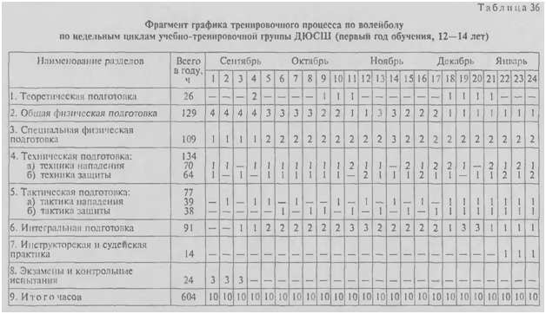

Рисунок 65. Фрагмент плана-графика тренировочного процесса по волейболу для учебно-тренировочной группы ДЮСШ по волейболу

Годичный план подготовки (командный и индивидуальные). Он состоит из следующих разделов: краткая характеристика группы занимающихся, основные задачи и средства тренировки, их примерное распределение по отводимому времени, примерное распределение тренировочных нагрузок по объему и интенсивности, распределение соревнований, тренировочных занятий и отдыха, контрольные нормативы, спортивно-технические показатели (спортивные результаты), педагогический и врачебный контроль.
Ниже приводится образец группового годичного плана тренировки.

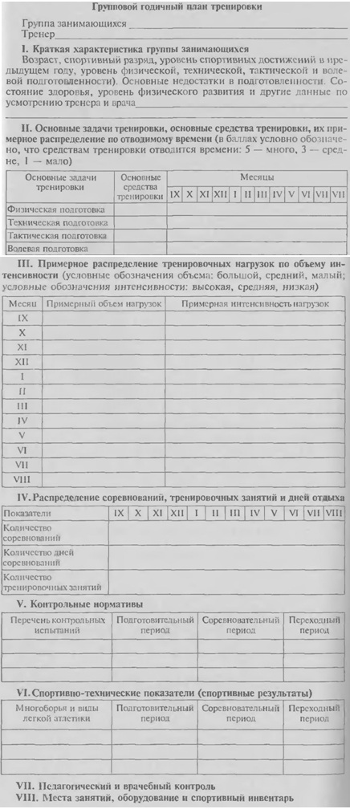

Рис. 66. Образец группового годичного плана тренировки

Оперативное планирование включает в себя рабочий план, план-конспект тренировочного занятия, план подготовки к отдельным соревнованиям.
Рабочий план определяет конкретное содержание занятий на определенный учебно-тренировочный цикл или календарный срок (например, на месяц). В этом документе планируется методика обучения и спортивного совершенствования в соответствии с требованиями программы и плана-графика годичного цикла спортивной тренировки. В нем в методической последовательности излагается теоретический и практический материал каждого тренировочного занятия. На рис. 67, 68, 69 приводятся образцы месячного и недельного планов тренировки.

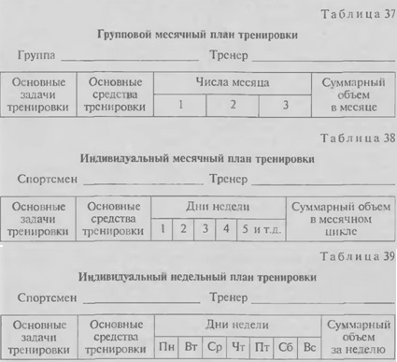

Рис. 67. Образец группового месячного плана тренировки⁵.

Рис. 68. Образец индивидуального месячного плана тренировки.

Рис. 69. Образец индивидуального недельного плана тренировки⁴.

План-конспект тренировочного занятия составляется на основе рабочего плана. В этом документе детально определяют задачи, содержание и средства каждой части занятия, дозировку упражнений и организационно-методические указания.
План подготовки к отдельным соревнованиям (командный и индивидуальный) должен моделировать программу предстоящих соревнований (чередование нагрузок и отдыха) и включать средства для достижения максимальной работоспособности (на данный период тренировки) и формирования чувства абсолютной уверенности в своих силах.
Все тренировочные планы независимо от их типа (командные и индивидуальные годичные и оперативные и т.д.) должны включать в себя:

тренировочные планы включают:

данные о тех, на кого рассчитан план (персональные данные о спортсмене или общая характеристика команды)

целевые установки (главные цели периода, на который составляется план; промежуточные цели для отдельных этапов; частные цели, относящиеся к различным видам подготовки)

показатели, поддающиеся количественному измерению и характеризующие тренировочные и соревновательные нагрузки и состояние спортсменов

тренировочные и воспитательно-методические указания

сроки соревнований, контрольного тестирования, спортивно-медицинских обследований

Рис. 70. Содержание тренировочных планов

Периодически, сравнивая фактическое изменение контролируемых показателей с планируемыми, можно своевременно обнаружить отклонения в применении средств и методов тренировки. Одновременно можно оценить эффективность применяемых средств и методов, анализируя их влияние на организм спортсмена.
Научно-методическими предпосылками к планированию подготовки в каждом виде спорта должны являться следующие знания:
а) для многолетних и годичных макроциклов – индивидуальные особенности развития спортивной формы отдельного спортсмена, а в командных видах спорта — команды в целом; специфические особенности долговременной адаптации организма к данному виду мышечной деятельности;
6) для отдельного этапа (мезоцикла) – принципиальные тенденции в динамике состояния спортсмена в связи с задаваемой тренировочной нагрузкой, в том числе в зависимости от ее содержания, объема, интенсивности и чередования;
в) для микроцикла – целесообразные формы сочетания ближних тренировочных эффектов нагрузок различной величины и преимущественной направленности (сроки и полнота восстановления специальной работоспособности организма в зависимости от объема, интенсивности и направленности задаваемых нагрузок).

Планирование спортивной подготовки в многолетних циклах
Исходными данными для составления многолетних (перспективных) планов являются оптимальный возраст для достижения наивысших результатов, продолжительность подготовки для их достижения, темпы роста спортивных результатов от разряда к разряду, индивидуальные особенности спортсменов, условия проведения спортивных занятий и другие факторы. На основе характеристики спортсмена, цели и задач многолетней подготовки определяются спортивно-технические показатели по этапам (годам), планируются основные средства тренировки, объем и интенсивность тренировочных нагрузок, количество соревнований. Отмечаются те стороны подготовленности спортсмена, на которых следует сосредоточить основное внимание тренера и спортсмена, чтобы обеспечить выполнение запланированных показателей.
В перспективном плане следует предусмотреть этапы подготовки, преимущественную направленность тренировки на каждом из них, основные соревнования на этапе. Количество и продолжительность соревнований зависят от структуры многолетней подготовки в данном виде спорта, календаря спортивно-массовых мероприятий и других факторов.
Перспективные многолетние планы подготовки составляются как для группы спортсменов (3-го и 2-го разрядов), так и для одного спортсмена (достигшего 1-го разряда и более высоких результатов).

виды перспективных многолетних планов спортивной подготовки

должен содержать данные, намечающие перспективу и основные направления подготовки всей группы. В нем должны найти отражение тенденции к возрастанию требований к различным сторонам подготовки спортсмена, а конкретные показатели плана по годам – соответствовать уровню развития спортсменов данной группы

групповой

содержит конкретные показатели, которые намечает тренер совместно со спортсменом на основе анализа предшествующего опыта подготовки (фактическое выполнение спортсменом разделов группового плана) с учетом его индивидуальных особенностей

индивидуальный

Рис. 71. Виды перспективных многолетних планов спортивной подготовки

Составление перспективного плана не должно сводиться к механическому воспроизведению нескольких годичных планов, с неизменным повторением из года в год одних и тех же задач одного и того же содержания. Следует отразить тенденцию возрастающих из года в год требований к различным сторонам подготовленности спортсмена и предусмотреть последовательное изменение задач тренировки, величин тренировочных нагрузок, контрольных нормативов и других показателей в каждом году подготовки. Перспективный план всегда должен носить целеустремленный характер.

Планирование тренировочно-соревновательного процесса в годичном цикле
На основе перспективных планов составляются текущие (годовые) планы тренировки спортсменов. В них более подробно перечисляются средства тренировки, конкретизируются объемы тренировочных нагрузок, сроки спортивных соревнований. Планирование годичного цикла осуществляется с учетом особенностей периодизации тренировки в соответствии с закономерностями развития спортивной формы.
Планирование годичной тренировки и определение ее количественных показателей может иметь два варианта – помесячный и понедельный. Поэтому при графическом изображении плана подготовки тренер выделяет двенадцать месячных вертикальных колонок или 52 вертикальные колонки, соответствующие числу недель в годичном цикле.
Структура годичного плана (число и последовательность макроциклов, периодов и мезоциклов) уточняется в связи с системой индивидуального календаря соревнований спортсмена или команды в каждом конкретном виде спорта. Годичный цикл может состоять из нескольких макроциклов, чаще всего из двух или трех, что диктуется числом главных стартов и временными интервалами между ними, которые определяют набор и чередование периодов.
При планировании двух- и трехцикловой подготовки необходимо учитывать, что введение дополнительного законченного макроцикла в пределах одного года часто приводит к улучшению спортивных результатов, особенно у молодых квалифицированных спортсменов. Использование же трех- и четырехциклового планирования сопровождается как ростом результатов на ближайшие 1-2 года, так и сокращением «спортивной жизни» спортсменов. Поэтому такую структуру можно рекомендовать при наличии достаточных оснований для этого.
В годичный план подготовки вначале вводят календарную сетку, состоящую из порядковых номеров недель и названий месяцев. Следующей операцией является нанесение на эту сетку главных соревнований, а затем определение границ макроциклов, входящих в состав годичного плана периодов и основных этапов (мезоциклов), обеспечивающих достижение состояния спортивной формы в необходимые сроки главных стартов. После этого наносится индивидуальный календарь соревнований, а для команд по спортивным играм – весь игровой календарь. Затем следует распределение общих показателей тренировочного процесса по каждой неделе или месяцу макроцикла. Далее также распределяются общие объемы тренировочных нагрузок, частные объемы наиболее специфических и интенсивных средств (до 5-9 показателей): сроки контрольного тестирования, динамика спортивных результатов, сроки тренировочных сборов, основные направления восстановительных мероприятий.

Разделы плана, отпечатанные на развернутом листе, делают этот документ наглядным и очень удобным в практической повседневной работе тренера. Такая форма планирования позволяет осуществлять его анализ на ЭВМ.



Рис. 72. Годичный план спортивной подготовки

При разработке годичных планов необходимо учитывать следующие организационно-методические положения:
- рациональное соотношение нагрузок различной преимущественной направленности – от избирательных на ранних этапах подготовительных периодов к комплексным на заключительных этапах подготовительного и соревновательного периодов;
- последовательное или комплексное совершенствование двигательных качеств, лежащее в основе проявления технико-тактического мастерства, уменьшения влияния лимитирующих факторов за счет волнообразного характера динамики тренировочной нагрузки, изменения соотношения ее компонентов, объема и интенсивности работы и отдыха.
При планировании средств общей, специальной физической и технической подготовки рекомендуется придерживаться следующей наиболее целесообразной последовательности: в использовании средств общей физической подготовки – от развития общей выносливости в различных видах тренировочной деятельности к специальной и силовой выносливости через основные средства подготовки в избранном виде спорта; от широкого использования средств, развивающих двигательные качества и укрепляющих уровень здоровья спортсмена, – к выполнению специфических для избранного вида спорта упражнений с акцентом на совершенствование определенных двигательных способностей, играющих решающую роль в достижении высоких спортивных результатов.
При планировании средств специальной физической подготовки следует переходить от специальной выносливости к повышению скорости передвижения, быстроты и темпа движений (быстрое напряжение и быстрое расслабление в работе мышц) к контролю над быстрыми движениями (сочетание длины и темпа шагов для создания максимальной скорости); от проработки ведущих мышечных групп с большими амплитудами движений при значительных усилиях до повышения мощности движений и градиента силы при рабочих (в соответствии с параметрами соревновательной деятельности) амплитудах и траекториях движений; в специальных и основных упражнениях избранного вида спорта (прыжки, метания, комбинации и т.д.) от упрощенных условий к усложненным, соревновательным и превышающим соревновательные в отдельных элементах движений, комбинаций и в целом.
Одним из ведущих методических положений является планирование вариативности тренировочных нагрузок по всем компонентам: число и темп повторений, амплитуда и свобода движений, длительность и интенсивность выполнения упражнений, величина отягощений и сопротивлений, смена мест занятий (зал, манеж, стадион, лесной или водный массив, парковая зона, специализированные трассы, побережье и т.д.), время (рано утром до завтрака, днем, вечером), продолжительность и число занятий, музыкальное, световое, шумовое и т.п. сопровождение занятий, а также разнообразие в организации их проведения для создания эмоциональной насыщенности в подготовке, что особенно важно для достижения необходимой адаптации систем организма спортсмена.

Оперативное планирование

Оперативное планирование предполагает планирование тренировки на определенный мезоцикл, микроцикл, отдельное тренировочное занятие. Оно осуществляется на основе годичного плана.

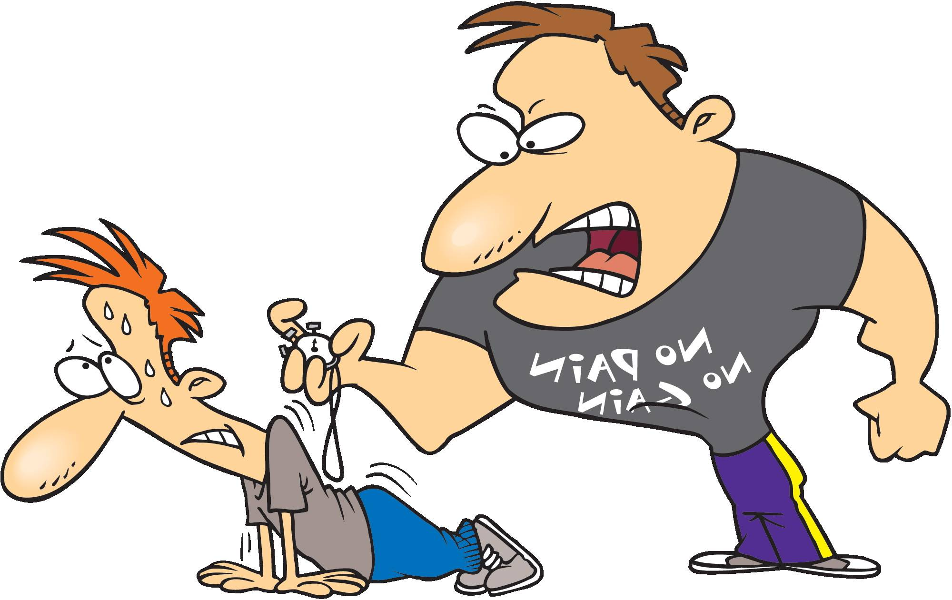

Рис. 73. Оперативное планирование

В спортивных школах наиболее широкое распространение получило планирование тренировки на один месяц. В месячном плане конкретизируются основные положения годичного плана. Наиболее подробно приводятся подбор средств тренировки, динамика объема и интенсивности тренировочных нагрузок, контрольные нормативы. При составлении оперативных планов необходимо, чтобы направленность тренировочных занятий четко соответствовала задачам, решаемым в данный отрезок определенного тренировочного цикла.

1.9. КОНТРОЛЬ И УЧЕТ В СПОРТЕ И В ФК

Понятие контроля и учета. Требования к контролю и учету
Сущность контроля и учета заключается в выявлении, осмысливании и оценке реальных условий, конкретных фактов динамики и результатов педагогического процесса. Благодаря контролю и учету накапливаются данные о физическом состоянии, технико-тактической подготовленности и количественных достижениях занимающихся. Кроме этого, систематически проверяется эффективность применяемых средств, методов и организационных форм, выясняется характер затруднений и неудач в учебном процессе, волевая устойчивость и работоспособность занимающихся. Эти данные позволяют точнее планировать и корректировать учебно-воспитательный процесс, тем самым способствуя улучшению его качества и эффективности. Данные контроля и учета используются также при подведении итогов за определенный период времени.

В педагогическом контроле очень важным является анализ устанавливаемых фактов, выяснение связей между ними, осмысливание их, и на этой основе – определение заключений и выводов, принятие соответствующих решений. Тем самым достигается повышение сознательности, ответственности и творческой активности в работе педагога, уход от шаблонности, формализма и стихийности.

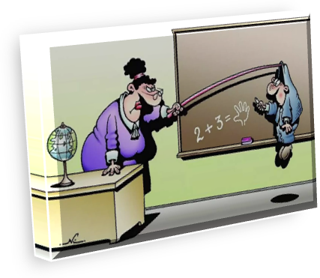

Рис. 74. Педагогический контроль

Таким образом, значение хорошо поставленного контроля заключается в том, что он, во-первых, является важнейшим элементом управления педагогическим процессом; во-вторых, оказывает существенное воспитательное влияние как на педагога, так и на занимающихся; в-третьих, от него зависит полноценность отчетных документов.
Ведущим фактором в осуществлении педагогического контроля является обеспечение полноценной информации о предпосылках, развертывании и результатах педагогического процесса. Основными требованиями к контролю и учету являются:

основные требования к контролю

своевременность

объективность

точность и достоверность

полнота и информативность

простота и наглядность

Рис. 75. Основные требования к контролю

Своевременность контроля и учета предполагает выявление новой информации о состоянии занимающихся, условиях и продуктивности педагогического процесса. Нарушение этого требования проводит к ослаблению ориентировки в динамике процесса, расстройству его ритма, потерям в качестве и результативности педагогических воздействий.
Объективность, точность и достоверность заключаются в максимальном соответствии выявляемых и фиксируемых фактов реальной действительности. Какие-либо домыслы, субъективные поправки, искажения фактов недопустимы. Все это может привести к дезориентации, просчетам в планировании, ошибкам в обучении и воспитании, ложным оценкам.
Полнота и информативность предусматривают достаточную всесторонность контроля и учета. Педагогический процесс – явление исключительно сложное. Его эффективность обусловливается многими факторами и внутренними связями. Поэтому наиболее существенным является определение в каждом конкретном случае этих действующих факторов и значимых связей. Отсутствие достаточной полноты информации о них затрудняет возможность правильной оценки реальных условий, возможностей или результатов соответствующий деятельности. Однако, требование полноты не следует понимать абсолютно. Контролировать и учитывать необходимо лишь то, что имеет существенное значение в данном деле.
Простота контроля и учета предполагает доступность его форм и методов, а также возможности получения необходимых данных без лишних затрат времени и сил.
Наглядность сводится к легко обозримой форме фиксации учитываемых фактов и выводов, обеспечивающих быстрое и точное использование их в предстоящей деятельности.

Виды, содержание и основы методики контроля и учета
Типичными и общепринятыми видами контроля и учета являются:

виды контроля и учета

периодический (поэтапный)

текущий

оперативный

Рис. 76. Виды контроля и учета

Периодический (поэтапный) педагогический контроль и учет предназначен для определения состояния занимающихся, условий предстоящего учебно-воспитательного процесса и его достижений. Он осуществляется в начале или в конце определенного этапа (учебного года), периода работы (учебной четверти, семестра).
Контроль и учет, проводимые в начале этапа (периода), называются предварительными (пилотажными). Они служат целям выявления исходных данных для разработки очередных планов, распределения учащихся на учебные группы, для упорядочения намечаемой работы.
В содержание предварительного контроля и учета входит:
- получение информации о количестве, физическом развитии, образовании, состоянии здоровья занимающихся, об их интересах;
- уточнение программных требований физического воспитания;
- изучение материально-технических условий, климатических условий занятий и т.п. возможностей.
Основными методами предварительного педагогического контроля являются: антропометрические измерения, тестирование, наблюдение, изучение имеющейся документации, проверка состояния мест занятий, оборудования и инвентаря.
Контроль и учет, осуществляемые в конце очередного этапа работы называется итоговым (заключительным). Он позволяет установить конечные результаты работы, сопоставить их с исходными данными, оценить качество и подвести итоги учебно-воспитательного процесса. Эти данные могут служить мерилом правильности предшествующего планирования и источником его улучшения на очередной срок.
Текущий контроль и учет осуществляются в течение нескольких месяцев, недель (микроцикла, мезоцикла – в спортивной тренировке). Они помогают оценить качество учебно-воспитательного процесса, установить степень решения поставленных на данный промежуток времени задач, а также выявить повседневные изменения в состоянии занимающихся. Это облегчает ориентировку в условиях, характере и темпах учебной деятельности, в интересах, активности и реальных возможностях занимающихся. Анализ и оценки таких изменений позволяют вносить коррективы в работу, поведение и действия занимающихся.
В процессе текущего контроля регистрируется посещаемость занятий, пройденный учебный материал, замечания о доступности, целесообразности и эффективности применяемых средств и методов, оценки знаний, умений и навыков, а также показатели практических достижений, данные о состоянии и работоспособности занимающихся, дисциплина и другие стороны их поведения.
Оперативный контроль и учет проводится в рамках одного занятия. Он предназначен для получения информации об изменении состояния занимающихся непосредственно во время выполнения упражнений. Эти сведения нужны педагогу для рационального управления деятельностью занимающихся на уроке. Простейшими показателями оперативного состояния занимающихся являются изменения ЧСС, дыхания, скорости выполнения упражнений, параметров техники движений по ходу занятия. Большинство информации, получаемой в процессе текущего и оперативного контроля, фиксируется в личном дневнике педагога.
Кроме контроля, осуществляемого самим преподавателем, большое значение имеет специально организованный контроль со стороны руководящих лиц и педагогического коллектива. Он практикуется, главным образом, с целью оценки работы преподавателя и оказания ему методической помощи. Контроль, который проводится неофициально, имеет или чисто познавательное значение (ознакомиться с особенностями работы высококвалифицированного педагога) или служит обмену опытом, обсуждению каких-либо важных методических вопросов.

Основные методы контроля
Широко распространенными методами контроля являются:
- визуальное педагогическое наблюдение за учебно-воспитательным процессом;
- хронометрирование деятельности занимающихся с целью определения затрат времени на основные виды работы;
- пульсометрия – для выяснения реакции сердечно-сосудистой системы на нагрузку;
- изучение документальных материалов (планов, отчетов, протоколов соревнований, тестирования физической подготовленности и др.);
- опрос в различных формах (анкетирование, интервьюирование).
На основании анализа и обобщения полученных сведений делаются соответствующие выводы и даются рекомендации педагогу.

Наблюдение за учебно-воспитательным процессом дает наиболее богатую и ценную информацию о деятельности педагога и учащихся, направленной на решение намеченных задач.


Рис. 77. Наблюдение

Наблюдение может быть относительно полным, когда учитываются все стороны и доступные восприятию результаты преподавания и учения и частичным, когда внимание сосредоточивается на какой-либо одной стороне деятельности педагога: организации занятий, методах обучения и воспитания, активности и самостоятельности занимающихся, их взаимоотношениях в группе и т. п.
Как правило, наблюдение за уроком предваряется ознакомлением с педагогической документацией (планом работы на текущий период, конспектом урока, записями в журнале учебной работы) и беседой с преподавателем, иногда с занимающимися.

Хронометрирование проводится с целью выявления и оценки затрат времени на различные виды деятельности занимающихся и определения плотности урока, как одного из показателей его эффективности.


Рис. 78. Хронометрирование

Хронометрирование предусматривает определение расхода времени на следующие элементы:
- слушание педагога, наблюдение, осмысливание воспринимаемого, проектирование предстоящих действий, мысленная подготовка к выполнению заданного и другие виды умственной деятельности;
- выполнение упражнений и другие виды физической работы (перемещение и установка снарядов, раздача и сбор учебных пособий, подготовка места приземления при прыжках и т.п.);
- необходимый по методическим соображениям организованный отдых и другие оправданные паузы в работе (непродолжительные, способствующие восстановлению оптимальной работоспособности, ожидание очереди при выполнении упражнений т. п.);
- «простои» (потери времени из-за просчетов различного характера или по непредвиденным обстоятельствам).
Суммирование полученных данных позволяет определить процентное соотношение затрат времени и плотность занятия. Различают общую и моторную (двигательную) плотность.
Общая плотность урока является обобщенным показателем рационального использования времени. Она определяется отношением суммы педагогически оправданных затрат времени ко всей продолжительности урока и выражается в процентах. Так, если в 45-минутном уроке эта сумма составляет 42 минуты, то общая плотность будет равна 93,3 %.
Моторная плотность занятия является процентным показателем затрат времени на двигательную деятельность и определяется отношением времени израсходованного на выполнение двигательных действий ко времени отведенному на занятие. Если, например, в том же уроке эти затраты достигают 35 минут, то моторная плотность будет равна 77,7 %.
Общая плотность занятия должна быть близка к 100 %. Что касается моторной плотности, то ее показатель может широко варьировать. На уроках, направленных на развитие физических качеств она может быть высокой (70-80 % и более). На уроках с образовательной направленностью, особенно при разучивании техники новых упражнений, много времени уходит на умственную деятельность занимающихся и моторная плотность может быть ниже 50 %. Поэтому нельзя оценивать данные хронометрирования лишь по абсолютным показателям плотности урока, их необходимо осмысливать с учетом направленности и содержания занятий, возможностей занимающихся, условий проведения и т. д. Как правило, хронометрирование является вспомогательным видом контроля и его показатели должны учитываться во взаимосвязи с данными педагогических наблюдений.

Пульсометрия позволяет определить величину физической нагрузки и ее динамику во время занятий физическими упражнениями.
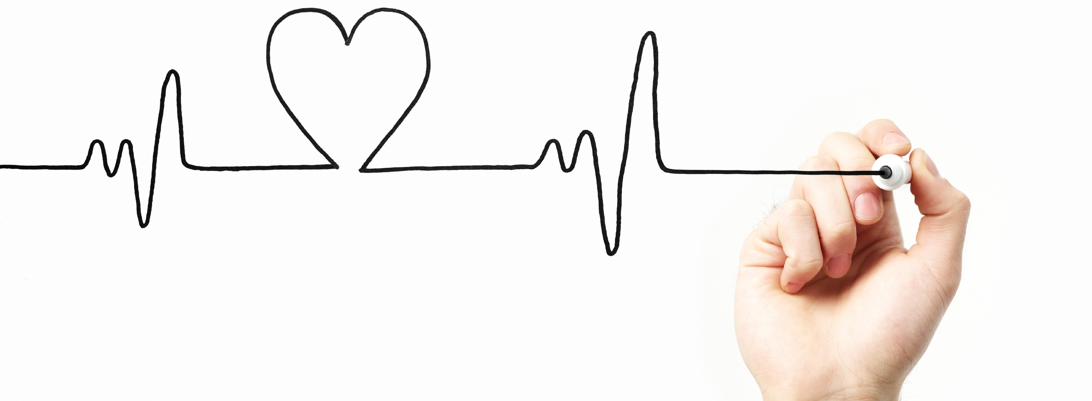

Рис. 79. Пульсометрия

Подсчет частоты сердечных сокращений проводится перед началом занятия, перед и после выполнения отдельных упражнений или серии. ЧСС подсчитывают в течение 10-15 секунд и количество ударов умножают на 6 или 4, с тем, чтобы установить количество ударов сердца в минуту. На основании показателей пульсометрии выясняют реакцию сердца на физическую нагрузку, вызванную определенным упражнением, а также динамику этих реакций на протяжении всего занятия. Данные измерений ЧСС позволяют составить «кривую нагрузки» во время занятия.
Оценка пульсовых данных и пульсовой кривой должна сопровождаться всесторонним анализом.
Пульсовые изменения у разных лиц или у одного и того же лица в разное время и при разных обстоятельствах не совпадают. Измерение частоты сердечных сокращений производят, как правило, у одного занимающегося. Кроме того, следует иметь в виду, что эти изменения происходят не только в зависимости от характера и величины мышечной работы, но и под влиянием эмоций, которые на уроках физической культуры часто достигают значительной силы. Поэтому относительно правильная оценка показателей пульсометрии возможна при учете данных педагогических наблюдений.
На основании сравнительного анализа данных педагогических наблюдений, хронометрирования и пульсометрии можно достаточно верно судить о достоинствах и недостатках проведенного занятия, определить достижения и просчеты в учебно-воспитательной работе, давать оценку работы педагога и рекомендации по ее улучшению. Разбор урока должен быть всегда максимально корректным, объективным и доброжелательным. Советы и предложения необходимо давать тактично.

Тестирование. Кроме наблюдений, в основе которых субъективные суждения педагога о педагогическом процессе, в практике физического воспитания (особенно в спортивной тренировке) в качестве методов контроля широко используется тестирование.


Рис. 80. Тестирование

Для того, чтобы полученные показатели были достоверны, используемые тесты должны отвечать специальным требованиям (должна быть определена цель применения теста), а также быть информативными, надежными и объективными.

требования к достоверности тестов

степень его точности для оценки определенных свойств конкретного человека (например, передвижение ребенка). Если используется тест не прошедший проверку на информативность, можно прийти к ложным заключениям относительно того или иного показателя физической подготовленности занимающихся. Например, при тестировании скоростных качеств широко и слишком вольно используют бег на 100 метров

информативность

отражает степень сходства результатов при повторном тестировании одних и тех же испытуемых в одинаковых условиях. Тест можно считать надежным, если он гарантирует получение близких друг к другу или одинаковых показателей измеряемого свойства в следующих одна за другой нескольких попытках. Игнорирование этого требования сводит на нет объективность числовых показателей и затрудняет оценку динамики физической подготовленности

надежность

отражает независимость результатов измерений отличных особенностей специалистов (экспертов, судей и т. п.), проводящих тестирование или использованной аппаратуры. При этом объективность оценок увеличивается с ростом числа экспертов. Однако она в значительной степени зависит и от точности измерительных средств, способов, в целом – от всей процедуры измерения. Если объективность теста низка, то сопоставление результатов будет сведено к сопоставлению ошибок экспертов, проводивших тестирование

объективность

Рис. 81. Требования к достоверности тестов

В практике физического воспитания, особенно спортивной тренировки, часто возникает необходимость в объективной оценке суммы нескольких свойств человека, характеризующих определенное состояние. В этом случае путем математических расчетов (выделение коэффициента коррелеляции) из большого числа предполагаемых тестов отбирают комплект (набор, «батарею») нескольких, наиболее информативных. Процедура проверки сводится к определению степени влияния каждого теста на интересующее свойство, отражающее состояние человека, например, тренированности.
При тестировании важно соблюдать следующие основные условия:
- состав подобранной для сравнения группы должен быть однородным (по полу, возрасту, физической подготовленности, состоянию здоровья);
- измерительная аппаратура должна соответствовать государственным стандартам;
- порядок выполнения испытания (характер разминки, интервалы отдыха между попытками и др.) должен быть постоянным.

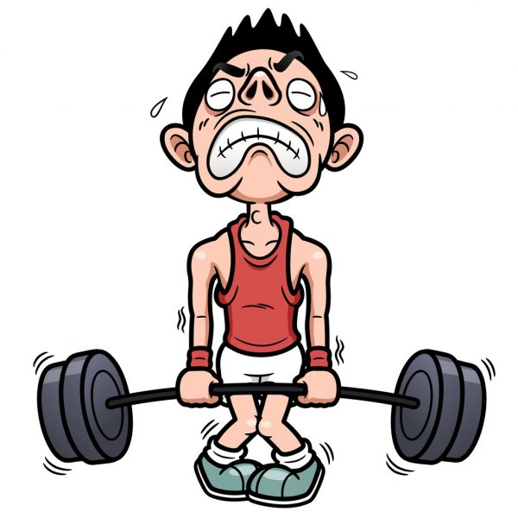
Самоконтроль. Основным предметом самоконтроля, осуществляемого спортсменом, являются состояние организма и психики в связи с занятиями физическими упражнениями; собственная деятельность и ее результативность.

Рис. 82. Самоконтроль

Характерным содержанием первой стороны самоконтроля являются наблюдения за пульсом, дыханием, потоотделением во время упражнений, весом тела, самочувствием, работоспособностью, аппетитом, сном, у женщин – за менструальным циклом. Эта сторона самоконтроля особенно тесно связана с врачебным контролем.
Главным содержанием второй стороны самоконтроля являются наблюдения за собственными действиями в процессе выполнения физических упражнений, а в связи с этим – проверка полноценности восприятий и представлений, предпринимаемых на их основе самостоятельных решений; выявлении недочетов (или достижений) в координации и других показателях качества движений, определение степени их соответствия требованиям, предъявляемым педагогом. При этом учитывается также текущее состояние организма и психики, изменения в поведении и др.
Данная сторона самоконтроля во многом сходна с внешним контролем педагога за учебным процессом и существенно дополняет его. Она имеет большое воспитательное и образовательное значение для занимающихся. Осмысливая и оценивая воспринимаемое, уточняя свои мысли путем вопросов к педагогу и соответствующих разъяснений с его стороны, занимающиеся глубже проникают в суть выполняемого, сознательно, активно и инициативно реализуют задания преподавателя, овладевают высокой культурой учебной деятельности и приобретают более полноценные знания, умения и навыки. Особенно ценным является то, что они осознают необходимость контролировать себя, приучаются проверять и критически оценивать действия и поступки, самостоятельно находить способы их улучшения и проявлять волю к осуществлению своих решений. Самоконтролю необходимо обучать, воспитывая правильное к нему отношение и развивая значимые для контрольных функций способности и качества (наблюдательность, тонкое «мышечное чувство», самостоятельность и критичность мышления, нетерпимость к недостаткам, стремление к самоусовершенствованию и др.).
Обычно работу занимающихся комментирует и оценивает педагог, объясняя при этом допускаемые ими ошибки, давая указания о способах их устранения. В определенной мере такая информация нужна и полезна, но вместе с тем необходимо вызывать у занимающихся потребность самим добывать ее, осуществлять анализ и делать выводы. Вовлекая в разбор и коллективное (или индивидуальное) обсуждение учебной работы, надо побуждать учеников к контролю и оценке учебных действий и движений товарищей, а затем и собственных. Необходимо учить фиксировать внимание как на удачах, так и на недостатках, искать причины их возникновения, определять путем соответствующих суждений задачи дальнейших действий. При этом важно терпеливо и тактично направлять и корректировать самонаблюдения, самооценки и познавательное мышление занимающихся.
Условно можно выделять следующие разновидности самоконтроля в процессе учебной, спортивно-тренировочной и соревновательной деятельности:
- профилактический;
- коррекционный;
- констатирующий.

виды самоконтроля

позволяет предупредить возникновение некоторых ошибок во время выполнения заданий. Его суть заключается в том, что прежде чем выполнить физическое упражнение, высказать суждение, ответить на вопрос педагога, проверяется готовность к этому (например, устанавливается наличие ясного представления о структуре и характере предстоящего движения, понимания обсуждаемого явления или факта, четкости формулировки знаний и т.п.)

профилактический

осуществляется в процессе выполнения задания и служит самостоятельному оперативному корректированию учебных, соревновательных и других действий. Связанные с коррекционным контролем самонаблюдения и самооценки, а также самостоятельные поиски причинно-следственных связей, творческое определение средств и приемов корректирования дальнейших усилий, по существу подобны аналогичным действиям педагога. Однако некоторые из них нуждаются в дополнениях и поправках, другие – наоборот, отличаются большей информативностью или практической значимостью (например, у высококвалифицированных спортсменов). Поэтому, умение педагога сочетать собственные контрольные данные с результатами самоконтроля, обеспечивает достижение более значительного эффекта в области самой двигательной подготовленности

коррекционный

отличается тем, что ограничен лишь выявлением и оценкой отдельных фактов, собственно учебной, спортивно-тренировочной и соревновательной деятельности, ее обстановки и условий. Он лишен элементов оперативного и методического развития. Типичной формой констатирующего самоконтроля является проверка и констатация достижений (например, степени овладения техникой движения на отдельном уроке или серии уроков; уровня развития скоростных качеств на определенном этапе тренировки и т.п.)

констатирующий

Рис. 83. Виды самоконтроля

Во многих случаях эта разновидность самоконтроля является составной частью коррекционного, причем выявленные данные либо становятся основанием оперативных суждений, выводов и действий, либо остаются в резерве, либо отбрасываются. В первом случае констатирующий самоконтроль преобразуется в коррекционный (регулирующий), во втором – остается в характерных собственных рамках. Рассмотренные разновидности самоконтроля должны осуществляться как на занятиях под руководством преподавателя, так и в его отсутствие. В последнем случае они приобретают особое значение, поскольку от них зависит полноценность выполняемых упражнений. По этой причине большую роль играет самоконтроль в процессе соревнований.
Систематический самоконтроль в условиях занятий, особенно при направленном стимулировании со стороны педагога, способствует усвоению ряда знаний и умений, совершенствованию способностей, накоплению опыта, имеющих значение для профессионально-педагогической деятельности. Этим достигается усиление и конкретизация в определенном направлении связи учебно-воспитательного процесса с жизнью. Так, постепенно вводя элементы педагогической деятельности в учебные занятия (например, поручая отдельным лицам контроль за действиями товарищей, оценку и помощь; выдвигая наиболее достойных на роль групповодов и т.п.).
Педагог создает условия повышенных требований к самоконтролю и самооценке, способствует самовоспитанию потенциальных или уже действующих активистов массовой оздоровительной и спортивной работы.
Данные самоконтроля необходимо систематически фиксировать в индивидуальном дневнике. В воспитательных целях дневниковые записи должны систематически анализироваться педагогом, а и иногда и врачом.

Основные документы контроля и учета

основными документами контроля, учета и отчетности являются:

журнал учета учебной работы группы

медицинская карточка

учетная карточка

журнал учета травм

журнал учета наличия и состояния оборудования

книга учета высших спортивных достижений

протоколы и документы отчетности

Рис. 84. Основные документы контроля, учета и отчетности

Журнал учета учебной работы группы является основным документом учета. Он имеет общеустановленную форму, в которой выделяются следующие разделы: списочный состав группы и общие сведения о занимающихся; данные врачебного контроля; учет посещаемости занятий; учет пройденного программного материала в отведенные на занятия часы; учет успеваемости.
Медицинская карточка служит учету данных врачебного контроля, осуществляемого медицинским персоналом.
Учетная карточка является одним из важных документов учета состояния занимающихся. Ее объем и содержание определяются степенью подготовленности учеников. Например, учетная карточка спортсмена может состоять из десятков граф, в которые записываются результаты по целому комплексу тестов. Учетные карточки заполняются по данным протоколов наблюдений.
Журнал учета травм служит для регистрации каждого случая травматизма. При этом фиксируется: фамилия, имя и отчество; общественное положение, возраст и спортивный стаж пострадавшего; дата, место и конкретные обстоятельства получения травмы; название вида спорта и упражнение, с которыми связано происшествие, а также его место в занятии (в начале, середине или конце); причина получения травмы (ее название), медицинский диагноз и место повреждения; является ли травма первичной или повторной; назначенное лечение и его результаты, потерянные из-за травмы учебные или рабочие дни; механизм повреждения и дополнительные замечания.
Книга учета высших спортивных достижений служит регистрации рекордов и чемпионов по видам спорта. В ней фиксируются: фамилия, имя и отчество; место, дата и уровень соревнований; результат, занятое место и др.

Дневник педагога не является официальным документом. Однако его рекомендуется иметь для учета и накопления данных педагогического опыта работы. В нем целесообразно отражать: содержание и методические особенности занятий, эффективность используемых упражнений и новых методических приемов, формы организации работы и общения с учащимися, положительные стороны и недочеты преподавания и т.п.



Рис. 85. Дневник педагога

Кроме этого, дается характеристика занимающихся: отношение к заданиям, взаимоотношения, дисциплина, настойчивость в преодолении трудностей, конкретные успехи или неудачи в работе и их причины, самооценки, отношение к оценкам педагога, реакция на воздействия воспитательного характера и другие данные. Очень ценным являются самокритичные заметки, касающиеся собственной личности преподавателя: умение держаться перед группой, соблюдение такта, нужного тона, удач и неудач собственного поведения, обнаружившиеся недостатки в знаниях и умениях.
Дневниковые записи помогают своевременно и всесторонне осмысливать педагогические факты, не отражаемые в официальных документах учета. Они приучают к самоконтролю, служат развитию критического методического мышления и самовоспитанию педагога. Они могут быть использованы также и для научных целей.

Учет в процессе спортивной тренировки
Важное значение имеет эффективная система учета в процессе спортивной тренировки. Учет показателей спортивной тренировок дает возможность тренеру проверить правильность подбора и использования средств, методов и форм осуществления процесса спортивной подготовки, выявить более эффективный путь к повышению спортивного мастерства. Он позволяет следить за уровнями различных сторон подготовленности спортсменов, динамикой спортивных результатов, физическим развитием, состоянием здоровья и т.д. Анализ данных учета дает возможность не только контролировать, но и активно вмешиваясь в учебно-тренировочный процесс, совершенствовать его. Учету подлежат все стороны тренировочного процесса.
Учет показателей спортивной тренировки осуществляется в следующих формах.

формы учета показателей спортивной тренировки

осуществляется в начале и конце какого-либо этапа, периода, годичного цикла. В первом случае он называется предварительным, во втором – заключительным (итоговым)

этапный учет

позволяет определить исходный уровень подготовленности спортсмена или группы спортсменов. Данные итогового учета при сопоставлении их с результатами предварительного учета позволяют оценить эффективность учебно-тренировочного процесса и внести коррективы в последующий план тренировки

предварительный учет

проводится непрерывно в процессе отдельных тренировочных занятий, в микро- и мезоциклах тренировки. Он предусматривает фиксацию средств, методов, величин тренировочных и соревновательных нагрузок, оценку состояния здоровья и подготовленности спортсмена

текущий учет

является разновидностью текущего. Данные оперативного учета позволяют получить нужную информацию об изменениях в состоянии занимающихся, условиях, содержании и характере тренировки во время проведения занятия. Эти сведения необходимы для успешного управления тренировочным процессом в ходе одного занятия

оперативный учет

Рис. 86. Формы учета показателей спортивной тренировки

Основными документами учета в спортивной школе являются:
- журнал учета занятий,
- дневник тренировки,
- журнал учета спортсменов-разрядников, инструкторов-общественников, судей по спорту,
- таблица рекордов спортивной школы,
- протоколы соревнований,
- личные карточки и врачебно-контрольные карты занимающихся.
Журнал учета занятий – один из главных документов учета. Для всех отделений спортивных школ он должен иметь единую форму.
Каждый учащийся спортивной школы обязан вести дневник тренировки, в котором фиксируются дата, время и продолжительность занятия; его содержание, дозировка тренировочной нагрузки; спортивные результаты, показанные на соревнованиях. В дневнике записывается, как соблюдаются режим, восстановительные мероприятия. В дневник вносятся результаты выполнения контрольных испытаний (тестов). Данные врачебного контроля позволяют судить о динамике тренированности и оценивать, как воздействует применяемая система тренировки на здоровье спортсменов.
В дневнике спортсмена должны быть следующие разделы:
- индивидуальный план тренировки,
- содержание учебно-тренировочного процесса,
- результаты участия в соревнованиях,
- результаты контрольных испытаний,
- данные врачебных обследований, .
- отчет о тренировке за определенный период времени.
В качестве примера далее приводится один из вариантов дневника тренировки спортсмена.

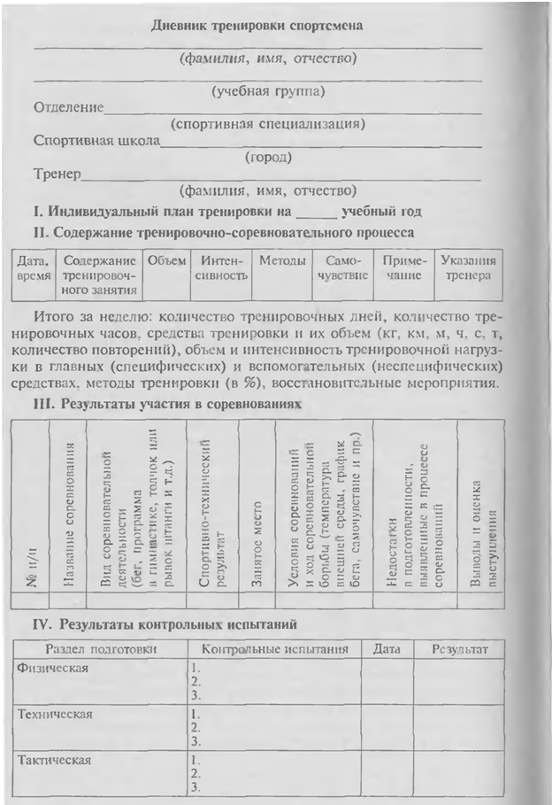

Рис. 87. Дневник тренировки спортсмена

Ведение специального дневника является наиболее удобной формой самоконтроля при занятиях физическими упражнениями. Подобный дневник рекомендуют вести не только профессиональным спортсменам, но и всем занимающимся. В нем обычно фиксируются следующие показатели: самочувствие, сон, аппетит, настроение, желание заниматься физическими упражнениями, переносимость занятия, болевые ощущения и др.

Таблица 6. Оценка физической подготовленности людей разного возраста по результатам 12-минутного теста в плавании (по К. Куперу, 1987)

Оценка  физической  подготовленности | Дистанция (м), преодоленная за 12 мин
Оценка  физической  подготовленности |  |  | Возраст, лет
Оценка  физической  подготовленности | 13-19 | 20-29 | 30-39 | 40-49 | 50-59 | 60 и старше
 |  |  | Мужчины
Очень плохо  Плохо  Удовлетворительно  Хорошо  Отлично | Меньше 450 450-550 550-650 650-725  Больше 725 | Меньше 350 350-450 450-550 550-650  Больше 650 | Меньше 325 325-400 400-500 500-600  Больше 600 | Меньше 275 275-350 350-450 450-550  Больше 550 | Меньше 225 225-325 325-400 400-500  Больше 500 | Меньше 225 225-275 275-350 350-450  Больше 450
 |  |  | Женщины
Очень плохо  Плохо  Удо&аетворительно  Хорошо  Отлично | Меньше 350 350-450 450-550 550-650  ; Больше 650 | Меньше 275 275-350 350-450 450-550  Больше 550 | Меньше 225 225-325 325-400 400-500  Больше 500 | Меньше 175 175-275 275-350 350-450  Больше 450 | Меньше 150 150-225 225-325 325-400  Больше 400 | Меньше 150 150-175 175-275 275-350  Больше 350

Регулярно проводимый самоконтроль помогает анализировать влияние физических нагрузок на организм, что способствует обнаружению ранних признаков утомления, перенапряжения и, соответственно, коррекции тренировочного процесса.
Самоконтроль не может заменить врачебного контроля. При появлении признаков выраженного утомления, перенапряжения, заболеваний надо обратиться к спортивному врачу.
Самоконтроль включает в себя простые общедоступные наблюдения: учет субъективных показателей (сон, аппетит, настроение, потливость, желание тренироваться и др.) и данные объективных исследований ( пульс, масса тела, частота дыхания, динамометрия и др.). дневник можно дополнить характеристикой тренировочных нагрузок (километры, килограммы, продолжительность и т.д.), результатами простейших тестов, позволяющих оценивать физическую работоспособность, приспособляемость к нагрузке и т.д.
Приведем образец дневника самоконтроля.

Таблица 7. Дневник самоконтроля

№№ п/п | Показатели самоконтроля | Дата исследования
№№ п/п | Показатели самоконтроля | 01.02.2002 (день тренировки) | 02.02.2002 (день отдыха)
1 | Пульс (ЧСС) утром лежа за 15 сек. | 14 | 15
2 | Пульс утром стоя за 15 сек. | 18 | 20
3 | Масса тела до тренировки | 70 | 69,8
4 | Масса тела после тренировки | 69,5 | -
5 | Жалобы | - | -
6 | Самочувствие | Хорошее | Удовлетворительное
7 | Сон | Хороший – 8,5 час. | Хороший – 8 час.
8 | Аппетит | Норм. | Норм.
9 | Болевые ощущения | Нет | Болят мышцы ног
10 | Желание тренироваться | Большое | Нет
11 | Потоотделение | Большое | Умеренное
12 | Кистевая динамометрия  - до тренировки  - после тренировки | Правая – 43, левая – 41  Правая – 37, левая-36 | Правая – 40,  левая-38
13 | Настроение | Хорошее | Удовлетворит.
14 | Функция кишечника | Норм. | Норм.
15 | Работоспособность | Хорошее | Снижена
16 | Спортивные результаты | Рост | -
17 | Нарушение режима | - | -
18 | Содержание тренировки | Разминка –12 мин. (ходьба, гимн.упражн.).  Бег при пульсе 120 уд/мин – 8 мин., при пульсе 150 уд/мин – 5 мин, ходьба – 7 мин.  Толкание набивного мяча – 10 мин. | -
19 | Перенос нагрузки | Удовлетворительно | -

Кратко поясним характеристики некоторых показателей дневника самоконтроля.

показатели дневника самоконтроля

пульс

масса тела

самочувствие

сон

аппетит

желание тренироваться

болевые ощущения

потоотделение

нарушение режима

Рис. 88. Показатели дневника самоконтроля

Пульс – частота сердечных сокращений (ЧСС) – важный объективный показатель работы сердечно-сосудистой системы. В покое у тренированного человека пульс ниже, чем у нетренированного. Пульс подсчитывают на лучевой артерии у основания большого пальца, или на сонной артерии в области шеи, или подсчитывают частоту сердцебиения, положив руку на область сердца, за 10 или 15 секунд. Но если имеются нарушения ритма – за одну минуту с 10 секундными интервалами (например, 10-12-12-13-11-10). Чем тренированнее человек, тем быстрее приходит его пульс к норме после тренировки.
Масса тела связана с величиной нагрузки. Естественная потеря веса во время тренировки за счет пота. Вес может понижаться за счет уменьшения жировой массы. Но иногда вес падает за счет потери белка. Это происходит при тренировке в горах, при недостаточном поступлении белков в пище. Взвешиваться следует в одни и те же часы, желательно до еды.
Самочувствие отражает состояние и деятельность всего организма. Оценивается как хорошее, удовлетворительное или плохое.
Сон. Во время сна восстанавливаются силы и работоспособность. В норме должно быть быстрое засыпание и достаточно крепкий сон. Плохой сон, долгое засыпание, частые просыпания, бессонница свидетельствуют о сильном утомлении или переутомлении.
Аппетит также позволяет судить о состоянии организма. Ухудшение аппетита может наблюдаться при заболеваниях, перегрузках, недосыпаниях. В дневнике отмечается: аппетит хороший, повышенный, удовлетворительный или отсутствует.
Желание тренироваться характерно для здоровых людей. При отклонениях в состоянии здоровья, перетренированности желание тренироваться исчезает или снижается.
Болевые ощущения могут возникать в отдельных мышцах (наиболее нагружаемых), в том числе при тренировках после длительного перерыва.
Кроме того, боли в мышцах и суставах могут при травмах. Поэтому важна разминка в начале тренировки, в том числе упражнения на растягивание мышц до и после тренировок. Следует обращать внимание на боли в области сердца и их характер; на головные боли и головокружения; на возникновение боли в правом подреберье, особенно при беге. Все эти случаи спортсмен отражает в дневнике самоконтроля и сообщает о них тренеру и врачу.
Потоотделение зависит от индивидуальных особенностей и функциональном состоянии человека, климатических условиях, вида физической нагрузки, количества принятой в течение дня жидкости и др. потоотделение оценивают как обильное, большое, умеренное, пониженное.
Нарушение режима. Сведения, вносимые в эту графу, могут помочь объяснить изменение других показателей самоконтроля. Нарушение режима могут быть самые различные (курение, употребление алкоголя и др.)
Женщины и девушки отмечают в дневнике периодичность и характер месячных.
В дневнике самоконтроля следует вносить описание содержания тренировки, время ее проведения, спортивные результаты и т.п.
Мы рекомендуем спортсменам постоянно заполнять дневник самоконтроля и регулярно показывать его тренеру, при необходимости – врачу.
Понятно, что форма дневника самоконтроля во многом будет зависеть от специфики вида спорта. Вот пример тренировочного дневника для бодибилдинга.

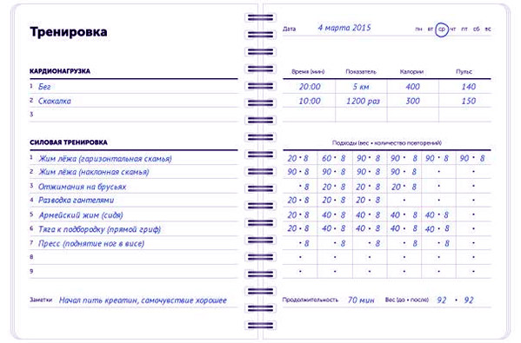

Рис. 89. Тренировочный дневник для бодибилдинга

Как мы видим, здесь помимо тренировочного процесса (кол-ва упражнений, подходов, повторений) есть еще данные о продолжительности тренировки, кардионагрузках, вес тела и некоторые заметки.
Также в дополнение к основному тренировочному дневнику можно еще вести дневник с антропометрическими данными.
Выглядеть он может следующим образом:

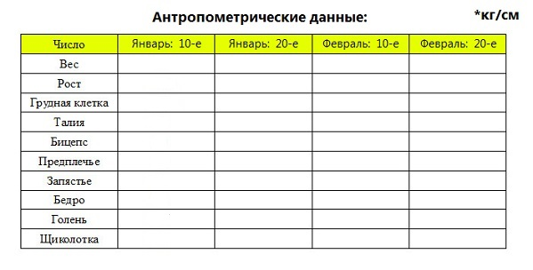

Рис. 90. Дневник с антропометрическими данными

Частоту замеров можете установить по своему усмотрению. Можно делать замеры два раза в месяц, хотя можно и чаще – раз в неделю, например.
Все данные в дневнике тренировок можно разделить на две группы: для долгосрочного анализа, и краткосрочного. Например, на каждой тренировке рекомендуется стараться прогрессировать нагрузку, поэтому данные о кол-ве подходов в упражнениях и повторений – это краткосрочные данные, которые нужны на каждых тренировках, и которые требуется анализировать очень часто. Долгосрочные данные – это, например, антропометрия. Эти данные нужны реже – раз в 1-2 недели.
Можно даже завести два отдельных дневника – один для долгосрочных, а другой для краткосрочных данных. Это будет намного удобнее, чем записывать всю информацию в одну тетрадь.

Проводить глобальный анализ программы тренировок нужно не раньше, чем через 2-3 месяца. План анализа следующий: оценивается прогресс, его скорость, антропометрия. Если целью является увеличение силовых показателей, то оценивать прогресс необходимо перед началом и по завершению тренировочного цикла. Анализируя эти данные можно скорректировать тренировки в правильном направлении.

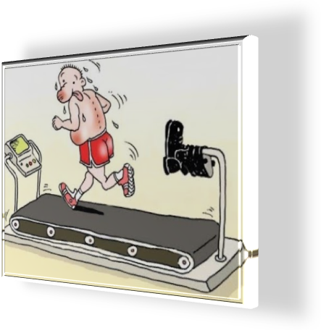

Рис. 91. Глобальный анализ тренировки

К примеру, если наблюдается почти всегда плохое самочувствие на тренировках, был упадок сил, веса на тренировках росли плохо, то можно уменьшить кол-во тяжелых тренировок и добавить больше легких. И таких вариантов может быть множество. Однако так же не забываем про правильное питание и восстановление, т.к. питание – это более 70% успеха в тренировках.
В окончании данной темы рекомендуем Вам прочитать фрагмент из книги «Тренировки на выносливость» Роба Слимэйкера.
Спортсмены и энтузиасты здорового образа жизни зачастую наиболее приверженные статистике люди. Иногда необходимо считать. Какое у меня было время в гонке? Какое я занял место в своей возрастной группе? Сколько я вешу сегодня? Какой у меня пульс в покое, особенно после вчерашней интервальной тренировки? Какой у меня общий километраж за неделю? За месяц?
Да, многие из нас любят свои цифры. Однако все эти данные являются лишь временными показателями, до тех пор, пока мы не начинаем записывать их в тренировочный дневник – хорошо организованный, спроектированный таким образом, чтобы обеспечить легкий доступ к любой жизненно важной информации. Со временем тренировочный дневник становится своего рода учителем, который сам накапливает знания и мудрость. Один лыжник-ветеран Боб Грег из Эсканабы, штат Мичиган, записывал свои тренировки в поразительно подробный дневник более 20 лет. Он использовал знания и мудрость своего дневника для ежегодного планирования тренировок.

«Вести тренировочный дневник – это, практически, то же самое, что делать записи в личном ежедневнике, только в первом случае вы концентрируетесь лишь на нагрузках, тренировках и соревнованиях, которые выполняете. Самое важное – иметь собственное представление о том, как отслеживать свой уровень подготовки, результаты и приобретаемые навыки. Кто-то может даже использовать дневник или журнал как средство для объединения своего физического, психического и духовного опыта посредством занятий спортом».

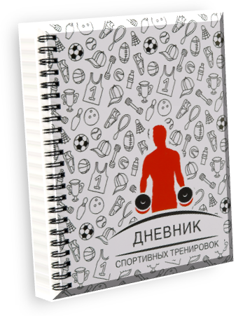

Рис. 92. Из книги «Тренировки на выносливость» Роба Слимэйкера

Тщательно планируя и следуя своей тренировочной программе, вы инвестируете много драгоценного времени, энергии и денег. Отдачей вашим инвестициям будет являться объективная информация, которую предоставляет хорошо законспектированный тренировочный дневник. Дневник тренировок – это одно из лучших средств оценки спортивного совершенствования после долгого пути тренировок. Без точных записей – если только вы не обладаете феноменальной памятью – очень сложно объективно оценить достоинства и недостатки в подготовке, отследить ее направление.

«Любой спортсмен мог бы добиться большего, ведя тренировочный дневник и журнал. Возможно, вы уже делаете это. Однако ваш дневник мог бы работать на вас более эффективно. Мы разработали систему ведения дневника и журнала тренировок, которая предоставляет неоценимую информацию ее пользователю. Мы также разработали метод самомониторинга, который неоднократно на протяжении многих лет, пока вы ведете записи, будет помогать вам в решении трудных задач, выявлении ошибок в подготовке и путей их исправления».

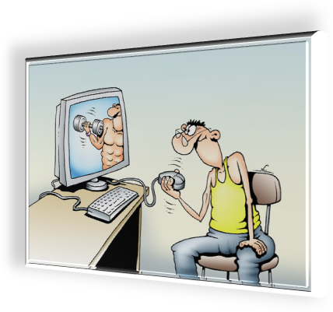

Рис. 93. Из книги «Тренировки на выносливость» Роба Слимэйкера

Преимущества ведения эффективного дневника тренировок
В разные годы нам доводилось работать со многими элитными спортсменами. Одним из наших наблюдений явилось то, что все спортсмены высокого класса регулярно ведут дневники и журналы, в которых сохраняют ценную объективную и субъективную информацию. Они регулярно просматривают дневники. Ищут намеки и зацепки, которые бы объяснили их достижения и неудачи, взлеты и падения.
Несколько лет назад у одной лыжницы из национальной сборной США были ужасные результаты в предсезонных гонках. Она пробежала отборочные старты на чемпионат мира, проводившиеся в рамках этапов Кубка мира в Лейк-Плейсиде, но провалилась на них, после чего сильно заболела. Подавленная и сбитая с толку своим непостижимым снижением результатов, она пришла ко мне за советом. После ее рассказа о событиях, предшествовавших соревновательному сезону, потихоньку картина стала проясняться. Несмотря на это, мне все еще требовалась детальная информация о ее тренировочном объеме, из чего состоял этот объем, о восстанавливающих процедурах, а таксисе общие комментарии из ее дневниковых записей. Поскольку я убеждаю всех спортсменов из национальной команды вести дневник, она смогла по моему запросу предоставить мне исчерпываюшие тренировочные записи.
Я тщательно просмотрел ее дневник, пытаясь найти какие-нибудь зацепки. Каждый раз, когда я натыкался на место, где находил ключ к решению загадки, я фиксировал его. По завершении моего расследования, мы начали просматривать данные моих наблюдений. В июне она перенесла артроскопическую операцию на колене. Хотя ей были даны соответствующие реабилитационные рекомендации, было очевидным, что она слишком рано начала давать большую нагрузку на колено. Дневниковые записи за четыре месяца после операции указывали на слабость коленного сустава и ее боязнь повторной травмы во время тренировки. В июле она встретила нового тренера, который перевел ее на новый план. Он не имел представления о степени ее травмы и «посадил» ее на чрезмерно большие для ее текущего уровня подготовки объемы.
В октябре она порвала со своим бой-френдом. В ноябре она испытывала финансовые трудности, что вынудило ее работать еще больше, чтобы удовлетворить насущные потребности. Это создавало еще больший эмоциональный стресс. Она также поехала в Вест Иеллоустоун, штат Монтана, где, как и большинство лыжников, она была так воодушевлена ранним снегом, что тут же позабыла о тренировочном плане. Она накатала столько километров, что через пять дней была полностью выжата. Кто-то может назвать такой подход «кинуться и сгореть». Это было самоуничтожение. Она не могла противостоять искушению, чтобы не выйти и не покататься со своими товарищами по команде. Она каталась целыми днями день за днем вместо того, чтобы постепенно наращивать свою лыжную форму.
Ее дневниковые записи за ноябрь и декабрь выявили характерный рисунок ее тренировок. Временами она чувствовала себя хорошо и интенсивно каталась в течение трех дней. На третий день она «выдыхалась» - усталость накатывала уже через 30 мин работы. На четвертый и пятый день она, как правило, отдыхала и восстанавливалась. Шестой день часто был соревновательным или контрольным днем, поэтому, когда наступало время гонки, она всегда чувствовала себя превосходно и выкладывалась на полную катушку (на ранней стадии сезона, но не далее!) На седьмой день она частенько «пикировала» в кровать.
Начиная каждый новый семидневный цикл, она чувствовала усталость, которая увеличивалась от недели к неделе. Когда в январе пришло время соревнований мирового кубка, она уже была «развалиной». Иммунная система была ослаблена. Она простудилась почти сразу же после прибытия в Олимпийский тренировочный центр в Лайк-Плейсиде. Она подхватила вирусную инфекцию, поскольку возле нее постоянно находилось множество спортсменов со всего мира. Она «выдыхалась» на середине дистанции на всех четырех гонках этапа Кубка мира. Ни медалей, ни поездки в Европу, ни удовлетворения.
Наш обзор ее тренировочных записей говорил о том, что наилучшим рецептом для нее был бы полный отдых в течение двух-трех недель. Без тренировок. Без стресса. После отдыха должно было последовать постепенное возвращение к ее прежнему уровню тренированности. Она последовала этому предписанию и показала хорошие результаты уже в конце того сезона. И что еще более важно, она получила несколько ценных уроков, которые могут послужить ей в будущей карьере. Если бы она не вела дневник и журнал, было бы очень сложно выявить все проблемы в ее подготовке и принять эффективное решение.
Некоторые спортсмены на выносливость и тренеры имеют многолетний опыт эффективного ведения тренировочных записей, выявления и решения проблем с помощью поиска их причин.

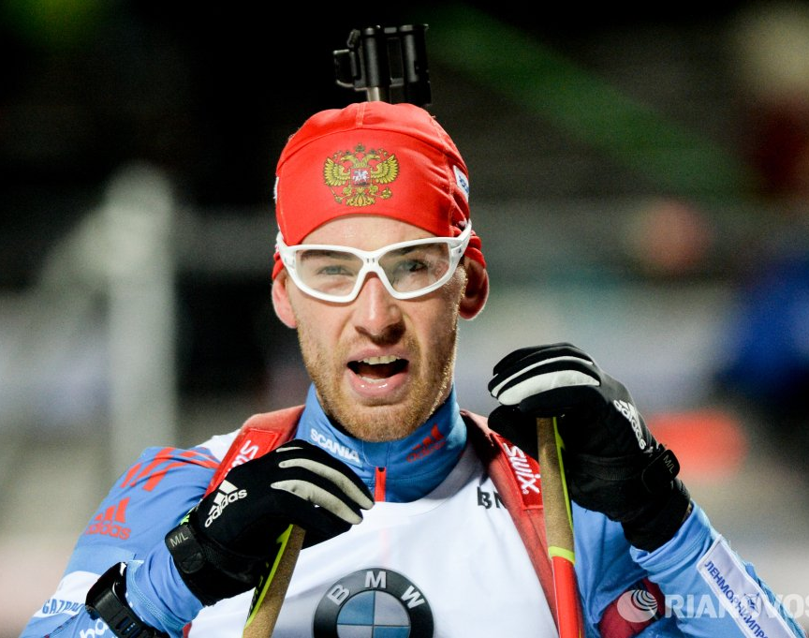

Сигварт Бьентегаард, главный тренер Олимпийской сборной США по биатлону 1986-1988 годов, бывший чемпион Норвегии по биатлону

Рис. 94. Из книги «Тренировки на выносливость» Роба Слимэйкера

Сигварт Бьентегаард, поделился с нами своими тщательно законспектированными дневниковыми записями, которые он вел в течение 12 лет, тренируясь с Норвежской национальной командой. Записи на каждую неделю, каждый месяц и каждый год включали общий тренировочный объем, процентное соотношение отдельных компонентов, информацию о восстановлении, субъективных ощущениях и т.д. В конце каждой брошюры (дневника) находилась раскладная вклейка-график, в котором горизонтальная ось показывала все 52 недели годовой подготовки, а вертикальная – процентный тренировочный объем на отдельных неделях. Вся схема детализировалась цветовой кодировкой и фактическими числами. Он использовал различные цвета на столбцах графика, чтобы наглядно была видна доля отдельных тренировочных компонентов – сверхдистанция, скорость, сила, интервалы и т. д., выполненных на каждой неделе.
Сигварт разложил годовые графики последовательно один за другим. Он перешел к рассказу о том, какие годы были для него наиболее удачными и объяснил почему. Проанализировав его наиболее успешные годы, мы пришли к заключению, что он открыл тренировочные принципы и режимы, защищаемые сегодня в научной и тренерской литературе. Невольно он стал ученым, сборщиком данных, проницательным и объективным наблюдателем своего тренировочного процесса. Теперь он мог использовать накопленную информацию, помогая своим спортсменам добиваться высоких результатов.
Существует бесчисленное множество других примеров применения тренировочных дневников, повышающих объективность и эффективность тренировок. Без самомониторинга очень легко потерять перспективу и зайти в тупик, полагаясь на субъективные ощущения и неуместные советы других людей. Систематический подход к сбору информации о тренировках необходим для развития и сохранения направления тренировочного плана и индивидуальных методов, способствующих улучшению результатов.

2. СПИСОК ИСТОЧНИКОВ ИНФОРМАЦИИ

2.1. СПИСОК ЛИТЕРАТУРЫ

- Щедрин, Д.С. Теоретические и прикладные аспекты методической работы педагога по физической культуре и спорту, часть 1 / Д.С. Щедрин // Сайт ГБПОУ СОУОР [Электронный ресурс]: [сайт]. URL: https://souor.siteedu.ru/media/sub/1814/documents/tipamr-chast1.docx.

2.2. СПИСОК ИСТОЧНИКОВ ИЛЛЮСТРАЦИЙ

- Рис. 62. Использована картинка, размещенная по адресу: https://dtchbgs4aqydg.cloudfront.net/food/f295dc27-8bbe-4bab-87b0-674727837b93_original.jpg.
- Рис. 63. Использована картинка, размещенная по адресу: https://pro.culture.ru/uploads/6f5a44fd1cd6491d964066b35f0185d6_w720_h540.jpeg.
- Рис. 64. Использована картинка, размещенная по адресу: https://thumbs.dreamstime.com/b/учите-ь-шаржа-84747652.jpg.
- Рис. 72. Использована картинка, размещенная по адресу: https://fsd.multiurok.ru/html/2020/03/30/s_5e818096a5be1/1399316_9.jpeg.
- Рис. 73. Использована картинка, размещенная по адресу: https://www.eagleonline.com/wp-content/uploads/personal-trainer.jpg.
- Рис. 74. Использована картинка, размещенная по адресу: http://mediarelease.ru/wp-content/uploads/IMG_4457.jpg.
- Рис. 77. Использована картинка, размещенная по адресу: https://2.bp.blogspot.com/-snl470j1Zq4/XMVtrXGNVnI/AAAAAAAAIwc/PfGVYkzcVss1BRS6mwrqAp2hLIIuJo5xwCLcBGAs/s1600/%25D0%259D%25D0%25B0%25D0%25B1%25D0%25BB%25D1%258E%25D0%25B4%25D0%25B0%25D0%25B9%2521.jpg.
- Рис. 78. Использована картинка, размещенная по адресу: https://sun9-24.userapi.com/c604419/v604419960/1ec32/-ss3DvQ8tpU.jpg.
- Рис. 79. Использована картинка, размещенная по адресу: http://www.sterling-wellness.com/wp-content/uploads/2012/02/hand-drawing-heart-beat.jpg.
- Рис. 80. Использована картинка, размещенная по адресу: http://союзженскихсил.рф/upload/main/6f4/6f4a8db4555a3477e63dd96bf2047e25.jpg.
- Рис. 82. Использована картинка, размещенная по адресу: https://st.depositphotos.com/2400497/2973/v/450/depositphotos_29737483-stock-illustration-man-tries-to-lift-a.jpg.
- Рис. 85. Использована картинка, размещенная по адресу: https://fs01.vseosvita.ua/01002mah-037a/010.jpg.
- Рис. 91. Использована картинка, размещенная по адресу: https://i.ytimg.com/vi/cqw0Oigtkow/hqdefault.jpg.
- Рис. 92. Использована картинка, размещенная по адресу: https://ozon-st.cdn.ngenix.net/multimedia/1019782906.jpg.
- Рис. 93. Использована картинка, размещенная по адресу: https://stihi.ru/pics/2020/04/22/10150.jpg.
- Рис. 94. Использована картинка, размещенная по адресу: https://pbs.twimg.com/media/CV9RXC4WsAEZFd6.jpg.

Источник: [1].
Источник: [1].
Источник: [1].
Источник: [1].
Источник: [1].
Источник: [1].
Источник: [1].

